モロッコのフランス語新聞
L’opinion紙
２０１１年１１月２８日（月）１～２面 顔写真付白鳥令へのインタービュー記事
（１１月２５日実施の民主化後初の議会選挙結果が発表された翌日発行の新聞）

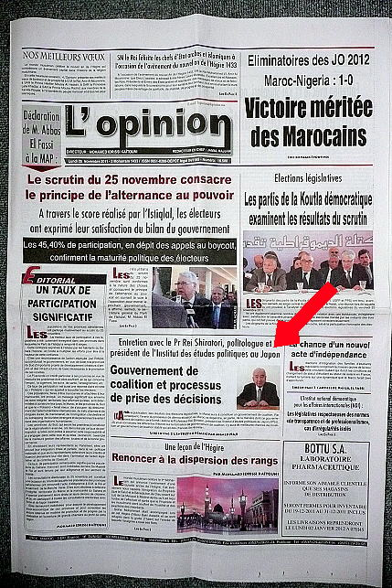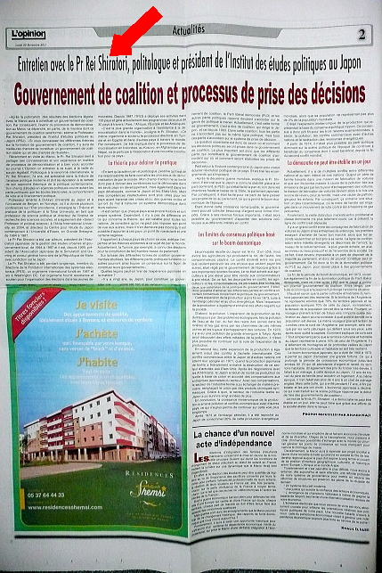

『政治学者であり日本政治総合研究所理事長である白鳥令教授との対話』
―連立政権と決定プロセス―
（JICAモロッコ事務所による記事の概略の邦訳）

「衆議院選挙結果が判明したらモロッコでは連立政権を組織しなければならなくなるでしょう。したがって、モロッコにおける民主化プロセスの将来はどのような方法で連立政権を形成するかにかかってくるでしょう。」と日本政治総合研究所の白鳥教授は評価する。
「連立政権形成に関する様々な理論を把握していれば、安定しかつ成功しうる連立政権を組織できる可能性は十分にあるでしょう。」
先ごろモロッコを訪問した白鳥教授は、民主化プロセスに関する知見と経験を共有しようと、衆議院選挙の投票前にオピニオン紙との会見に臨んだ。国際的にも知名度の高い政治学者である白鳥令教授は74歳で、近代政治分析論が専門であり、現代政治に関する理論的アプローチの明瞭さで知られる。政治学に関する研究領域は政党だけでなく選挙、投票行動、政治資金に関する研究にも及んでいる。
名誉教授を務める日本の獨協大学、ノルウェーのベルゲン大学では福祉国家に関する講演を数多く行い、日本の東海大学では政治学部教授、日本政治総合研究所理事長として「政治理論と実践」に関する講義を行っている。また、2004年から秋田国際大学の政治学特任教授、1984年から1987年まで英国エセックス大学の現代日本研究所長を務めた。
更に、1994年から1997年まで日本地方自治研究学会会長、1999年から日本シミュレーション＆ゲーミング学会会長、日本でのマルタ共和国名誉総領事に就任している。
白鳥令教授は、1987年に設立されワシントンに本部を置く国際機関である国際選挙システム財団（IFES）国際評議員を長く務めた。IFESは新興の民主国家における選挙実施支援を行っており、これまで133か国で活動を展開してきたが、現在ではアジア、アフリカ、ヨーロッパ、アメリカの30か国以上で支援プログラムを実施する「世界最大の民主化支援機関」と白鳥教授は語る。「チュニジア、エジプトやその他多くの国での選挙プロセスを支援するとともに、私自身はインドネシア、コソヴォ、アフガニスタンの民主化プロセス、ネパールの新憲法草案にも関わっています。」

「実践を明らかにする理論」
「世界中に民主化プロセスを知らしめるのは政治学者としての私の務めです。途上国だけでなく、日本や米国といった先進国でも民主主義に関する講演を行っていますが、私の知見は内戦等の危機を経験した国や、民主主義システムの導入が困難な国にとってより有用だと考えています。それぞれの国にはそれぞれの歴史、固有のシステムがあるのは明らかですが、理論に関しての違いはなく、あらゆる国家に有効なものです。自分の意見を相手に強制することはできないとはいえ、こうした国に識見豊かな見方、ある種の知恵をもたらすことはできると考えます。それぞれの国が既存の専門的知見、理論に支えられて、進むべき道を選択するのです。例えばチュニジアでは、国会の下院選挙を行ったところですが、連立政権の様々な形態を吟味することで、政党は政府を組織する方法についてコンセンサスを見出すでしょう。」
日本の経験からどんな教訓を引き出せるか？「日本では20年前、連立政権を形成するため、自由民主党（LDP）とその他の政党はどのような政治を行うかについて合意する必要がありました。この種の政府つまり連立政権が1993年から日本を率いてきました。この連立政権では、各政党は政策については合意していませんが、決定のシステムに合意しています。重要なのは、どこでどのように政策決定するか、連立政権を構成する政党がどこでどのように決定するかについて合意することが最も重要なのです。」
日本の現代史に少し戻って日本の政治の進展について明らかにしてみれば、必要とされる教訓を導きだせるだろう。
白鳥教授によれば、「第二次大戦後、日本は確かにLDPという支配的な政党のおかげで安定していました。LDPは参議院、衆議院で大勢を占めており、法案を通すのが容易だったことが当時の経済発展を促したのです。この目覚ましい経済成長のおかげで税金という形で多くの資金を集めることができたので、様々な利害の衝突にも政府がお金をかけて解決することができたのです。」

「経済ブームに基づいた政治的コンセンサスの限界」
「日本の主要生産物は米です。米を生産する農民がいる一方で、それを消費する都市住民がいます。受け取りたい金額と支払いたい金額の間の利害衝突は、当時の政府の税収入によって解決されました。つまり、米は稲作農家から高く買われ、消費者には安く販売されたのです。利害関係のあった双方共に政府の政策には当然のことながら満足しました。このように、利害のある関係者を政府の政策に関してある程度合意させることができたのです。
この生産の拡大は、1973年の石油危機とエネルギー・ショックの結果終焉しましたが、社会に負の影響をもたらしました。
第一に汚染です。工場から河川への汚水や大気への排煙、車の排気ガスなど、生態環境への問題が引き起こされました。1970年、東京一帯では大規模な公害問題が発生し、汚染の有害さが指摘された結果、それまでの生産拡大路線を継続していくことはもはや不可能となったのです。
第二に、そうした生産拡大は国際的な規模での摩擦を生みました。日本の繊維生産が米国の繊維セクターを文字通り破壊した1971年、日本とその他の国とのこの貿易摩擦は頂点に達しました。アメリカとの交渉後、日本は木綿繊維の生産を半減するとともに、国内の生産者に対する補償措置を行うことにしたのです。この措置によって、日本の繊維産業セクターは原料を木綿から化学合成物に替えることになり、日本における繊維産業がその後20年生き延びることにもなったのです。
結論として、公害と他国との貿易摩擦によって生産の拡大が妨げられたことが、その拡大路線を継続できなくなった原因です。1973年以降、石油危機を契機として、世界人口の2％にも満たない日本が世界のエネルギー生産量の20％を消費することに対する非難が起こりました。日本の政治的コンセンサスをベースとした生産の絶え間ない拡大でしたが、これら3つ、つまり公害、他国との貿易摩擦そしてエネルギー資源という3つの理由によってこのコンセンサスが終わりを告げたのです。
1974年以降、支配的政党にとってはもはや、第二次大戦後に享受したコンセンサスを当時の政治の舞台において享受し続けることは不可能となったのです。」

「民主主義は一日にして成らず」
「現在、国家間では様々な摩擦が起こっていますが、一つの国家の中でも同様の事態が起こっています。ある家族の父親が自動車を生産する会社で働いていて、その子供が車の排気ガスによる汚染が原因で病気だとしましょう。その自動車生産会社は一家の収入源でありながら、子供たちの病気の原因でもあるわけです。その結果、少々意外な状況、つまりその家族の母親が汚染ガス排出に反対する運動に身を投じるといったような状況が生まれるのです。
ついには、無産階級と支配階級の間の古いマルクス主義的区別は、両者の対立ラインがずれてしまったので、もはやあまり通用しないのです。
日本では自動車生産会社と製鉄会社との間では、前者は鋼鉄を安く買おうとする一方、後者はなるべく儲けようとするので、大きな対立があります。利害関係者の間の対立ラインは上流の家族単位から下流の生産層、社会全体にまで及んでいます。その結果、一つの党が国会で過半数を獲得して一党のみで政府を組織することは不可能になりました。それが日本におけるLDPの政治支配の終わりであり、連立政権への移譲となったわけです。
1973年の高度経済成長期の終わりはLDPの政治的支配の終わりでもありましたが、日本で連立政権が初めて誕生したのは1993年になってからです。この間、バブル経済が古い状況を見かけ上引き延ばしてしまいました。
日本の国土のうち、耕作可能で住むのに適した土地がどのくらいあるのか知っておく必要があります。英国の国土は日本の70％、人口も70％ですので、普通に考えれば人口密度も同じと想定されるでしょう。しかしながら、東京から電車で日本のどんな場所にでも行ってみれば、どれだけ人口密度が高いかを実感するはずです。同じようにロンドンから英国北部に電車で向かって行ったとしたら、首都から離れた直後に眼下に広がる牧草地に目を見張るでしょう。この違いをどう説明したらよいでしょうか？簡単なことで、日本に耕作可能で住むのに適した土地は英国の16％に過ぎないということです。日本ではあまりにも山間部や深い渓谷が多いため、耕作可能で住むのに適した土地は非常に限られているのです。
1960年から1973年まで続いた日本の経済成長は多額の資産を蓄積しました。そのことが90年代まで経済成長期を引き延ばし、豊富な資金と住むのに適した土地の希少さから、土地の値段が非常に上昇することになったのです。当時の日本では、一家の父親が住居を得るには12年間働く必要がありましたが、英国では4年以下の労働で十分でした。しかし、17年間膨らんだこのバブルははじけて土地の値段は急落したのです。日本の経済は下降し、連立政権の時代に突入することになったのです。」
白鳥教授は最後に、「民主主義は一日で作り上げられるものではありません。その時代の社会の努力の積み重ねによってしか確立できないのです。」と語った。
聞き手：AHMED NAJI

【注釈】
白鳥 令は、初の民主化選挙の直前の２０１１年１１月１５日～１９日に日本国際協力機構（ＪＩＣＡ）により民主化支援のためにモロッコを訪問、首都のラバトでモロッコ政府人権委員会とＪＩＣＡの共催になる添付の写真の様なセミナーを開催、「政治資金をいかにコントロールするか」「民主政治における若者と女性の政治参加」と題する二つの講演を行った。その際、さまざまなメディアからインタービューを受けたが、このオピニオン紙のインタービューもそのひとつである。
オピニオン紙のインタービューでは、白鳥は、選挙の結果どの政党も単独で過半数を得ることが出来ない状況を予見し、広範な支持基盤を持つ連立政権をいかに安定的に組織するかが、モロッコの民主化の将来に決定的な要素となると考え、日本の経験を交えながら連立政権論を展開した。

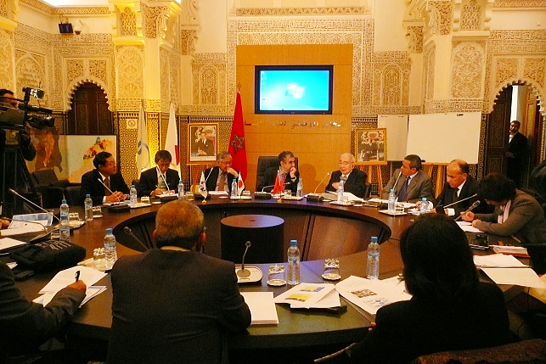
モロッコの首都ラバトで開かれたセミナー
正面は選挙担当の人権委員会委員長、右が白鳥、左は柳谷大使と小畑JICA所長

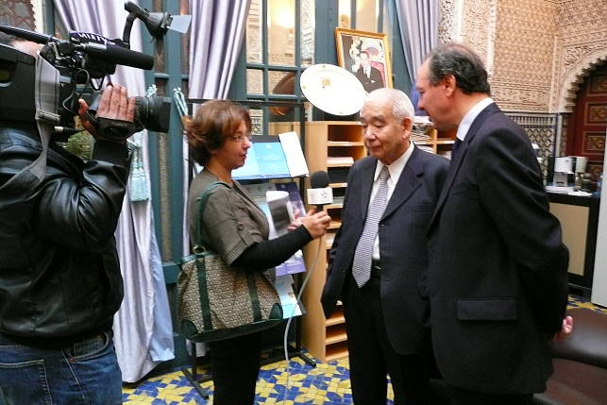
モロッコのテレビ局のインタービューを受ける白鳥

